Пословни простор у Суботици, Трг Јакаба и Комора бр. 10

OПШТИ ПОДАЦИ
Општина - Град /село/место | Суботица
Улица / Кућни број | Трг Јакаба и Комора бр. 10
Спратност | Приземље
Опис Непокретности | пословни простор у приземљу стамбене зграде корисне површине 97 м2
Временски период издавања (рок закупа) | 2 (две) године, уз могућност продужења
Намена | административна делатност, услужна (тиха) делатност
Ограничења и услови закупа/коришћења/обављања делатности | Закупац је у обавези :  - да врши текуће/ редовно одржавање, о свом трошку;  - да учествује у раду и гласа на седници Скупштине стамбене заједнице, и да благовремено обавести Закуподавца о термину Скупштине и дневном реду, као и да извести Закуподавца о донетим одлукама/информацијама/активностима;  - поред плаћања трошкова који му се фактуришу самостално пријављује, плаћа и по престанку закупа одјављује: накнаду за заштиту и унапређење и заштиту животне средине, ПТТ услуге;  - да самостално спроводи важеће санитарне норме односно редовно спроводи мере дезинфекције, дератизације и дезинсекције;  - у случају извођења радова (радова на побољшању и/или улагању у пословни простор/на делу пословног простора који не захтевају прибављање одређених дозвола/сагласности/одобрења надлежних органа)), као и за истицање фирме и/или постављање реклама прибави претходну сагласност и надзор НИС, о свом трошку и без права на надокнаду од стране НИС;  Ограничења:  - Извођење радова који захтевају прибављање одређених дозвола/сагласности/одобрења надлежних органа није могуће јер НИС а.д. Нови Сад нема правни основ власништва на пословном простору.  - НИС а.д не располаже документацијом – правним основом власништва на пословном простору
Пратећи трошкови
  Врста трошка | Начин обрачуна
  Трошкови електричне енергије за:  број бројила: 2098299  место мерења: 4012409040 | по потрошњи, по рачуну испоручиоца услуге (ЕПС)
  Трошкови грејања | нема, у Непокретности се налази ТА ПЕЋ која је исправна
  Трошкови изношења смећа | по рачуну испоручиоца услуга
  Трошкови воде и канализације | по рачуну испоручиоца услуга
  Трошак одржавања и управљања зградом | По рачуну надлежног ЈП
  Порез на имовину | По пореској пријави о самооперезивању
Напомена | /

СКИЦА НЕПОКРЕТНОСТИ
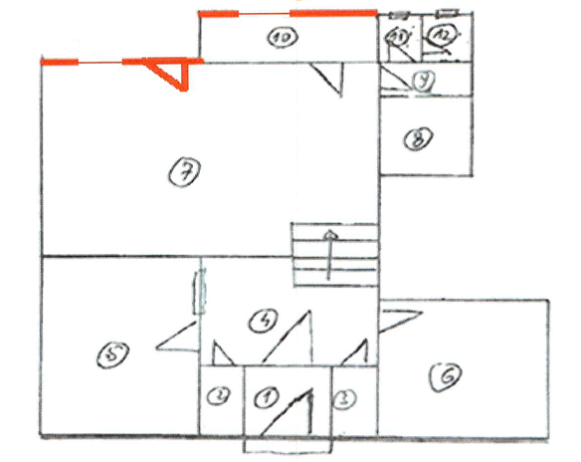

ФОТОГРАФИЈЕ НЕПОКРЕТНОСТИ
